**第4节　串联电路和并联电路**

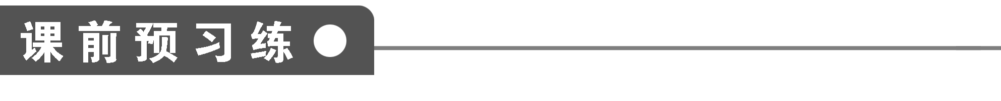

1．串联电路的基本特点是：

(1)电路中各处电流相等，即*I*1＝*I*2＝*I*3＝…＝*In*.

(2)总电压等于各部分电路电压之和，即*U*＝*U*1＋*U*2＋…＋*Un*.

(3)总电阻等于各部分电路电阻之和，即*R*＝*R*1＋*R*2＋…＋*Rn*.

2．并联电路的基本特点是：

(1)各电阻两端的电压相等，即*U*1＝*U*2＝*U*3＝…＝*Un*.

(2)总电流等于各支路电流之和，即*I*＝*I*1＋*I*2＋…＋*In*.

(3)总电阻的倒数等于各支路电阻的倒数之和，即＝＋＋…＋.

3．电流表(表头)G的三个重要参数是*I*g、*U*g、*R*g，这三个参数之间的关系符合欧姆定律，即*U*g＝*I*g*R*g.

4．利用串联电路的分压原理，将电流表G串联一只适当阻值的电阻*R*，就可以改装成一定量程的电压表V，若改装后的量程为*U*，则分压电阻*R*＝－*R*g.

5．利用并联电路的分流原理，将电流表G并联一只适当阻值的电阻*R*，就可以改装成一定量程的电流表A，若改装后的量程为*I*，则分流电阻*R*＝.

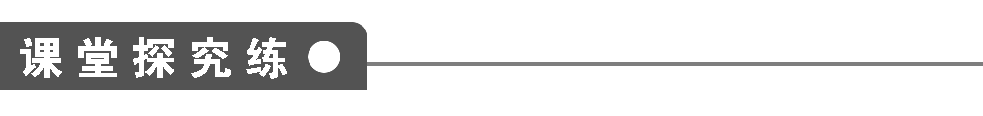

**【概念规律练】**

**知识点一　串并联电路的特点**

1．电阻*R*1、*R*2、*R*3串联在电路中．已知*R*1＝10 Ω、*R*3＝5 Ω，*R*1两端的电压为6 V，*R*2两端的电压为12 V，则(　　)

A．电路中的电流为0.6 A

B．电阻*R*2的阻值为20 Ω

C．三只电阻两端的总电压为21 V

D．电阻*R*3两端的电压为4 V

**答案**　ABC

**解析**　电路中电流*I*＝＝ A＝0.6 A；*R*2阻值为*R*2＝＝ Ω＝20 Ω，三只电阻两端的总电压*U*＝*I*(*R*1＋*R*2＋*R*3)＝21 V；电阻*R*3两端的电压*U*3＝*IR*3＝0.6×5 V＝3 V.

2．已知通过三个并联支路的电流之比是*I*1∶*I*2∶*I*3＝1∶2∶3，则三个并联支路的电阻之比*R*1∶*R*2∶*R*3为(　　)

A．1∶2∶3 B．3∶2∶1

C．2∶3∶6 D．6∶3∶2

**答案**　D

**解析**　由欧姆定律有*R*＝，在并联电路中，电压相等，所以有*R*1∶*R*2∶*R*3＝∶∶＝∶∶＝6∶3∶2.

3. 如图1所示电路，*R*1＝2 Ω，*R*2＝3 Ω，*R*3＝4 Ω.

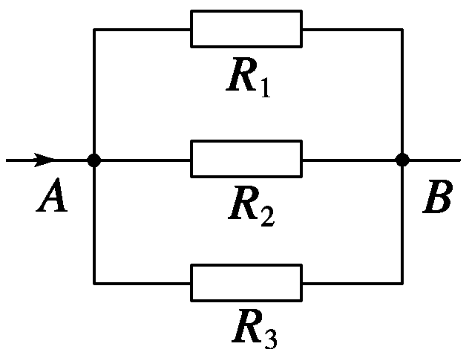

图1

(1)如已知流过电阻*R*1的电流*I*1＝3 A，则干路电流多大？

(2)如果已知干路电流*I*＝3 A，流过每个电阻的电流多大？

**答案**　(1)6.5 A　(2)1.38 A　0.92 A　0.69 A.

**解析**　(1)由*I*1、*R*1可算出并联电路的电压，即可算出*I*2、*I*3，总电流*I*＝*I*1＋*I*2＋*I*3.

并联电路的电压*U*＝*I*1*R*1＝3×2 V＝6 V，

流过电阻*R*2、*R*3的电流分别为

*I*2＝＝ A＝2 A，

*I*3＝＝ A＝1.5 A.

所以干路电流为

*I*＝*I*1＋*I*2＋*I*3＝(3＋2＋1.5) A＝6.5 A.

(2)已知*I*1＋*I*2＋*I*3＝*I*①

又由*I*1*R*1＝*I*2*R*2，有*I*2＝*I*1②

由*I*1*R*1＝*I*3*R*3，有*I*3＝*I*1③

将②③式同时代入①，有*I*1＋*I*1＋*I*1＝*I*，

代入已知数据，得*I*1≈1.38 A，再代入②③中，

得*I*2≈0.92 A，*I*3≈0.69 A.

**点评**　对第(2)小题应用电流与电阻的反比关系*I*1*R*1＝*I*2*R*2＝*I*3*R*3求解时必须注意，不要把这三个电阻中电流的关系错写成*I*1∶*I*2∶*I*3＝*R*3∶*R*2∶*R*1.

**知识点二　电压表、电流表的改装**

4．把电流表改装成电压表时，下列说法正确的是(　　)

A．改装的原理是串联电阻有分压作用

B．改装成电压表后，原电流表本身允许通过的最大电流值也随着变大了

C．改装后原电流表自身的电阻也增大了

D．改装后使用时，加在原电流表两端的电压的最大值不变

**答案**　AD

**解析**　电流表改装成电压表的原理是串联电路的分压作用，故A正确；电流表改装成电压表后*R*g、*I*g、*U*g均不变，故B、C错误，D正确．

5．有一个量程为0.5 A的电流表，与阻值为1 Ω的电阻并联后通入0.6 A的电流，电流表的示数为0.4 A，若将该电流表的量程扩大为5 A，则应________联一个阻值为________ Ω的电阻．

**答案**　并　0.056

**解析**　电流表内阻*R*g＝ Ω＝0.5 Ω，当接5 A量程时，*I*g′＝0.5 A，分流*IR*＝(5－0.5) A＝4.5 A，所以分流电阻*R*＝*U*g′/*IR*＝＝ Ω≈0.056 Ω.

**点评**　(1)小量程的电流表(表头)的三个参量：内阻*R*g、满偏电流*I*g、满偏电压*U*g，它们的关系是*U*g＝*I*g*R*g.

(2)电压表和电流表的改装：当把电流表G改装成量程为*U*的电压表时，应当串联一个电阻*R*，该电阻起分压作用，与三个参数间的关系为：*U*＝*I*g(*R*g＋*R*)；当把电流表G改装成量程为*I*的电流表(也叫安培表)时，应当并联一个电阻，该电阻起分流作用，与三个参数间的关系为：*I*＝*I*g＋.

**知识点三　串并联电路特点的综合应用**

6. 如图2所示的电路中，*R*1＝8 Ω，*R*2＝4 Ω，*R*3＝6 Ω，*R*4＝3 Ω.

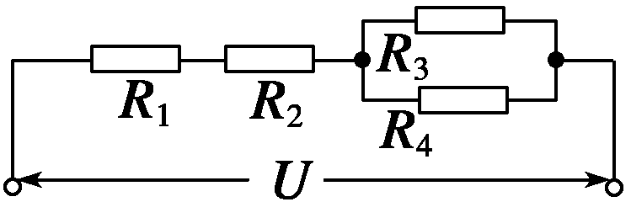

图2

(1)求电路中的总电阻．

(2)当加在电路两端的电压*U*＝42 V时，通过每个电阻的电流是多少？

**答案**　(1)14 Ω　 (2)*I*1＝*I*2＝3 A，*I*3＝1 A，*I*4＝2 A.

**解析**　(1)*R*3、*R*4并联后电阻为*R*34，则

*R*34＝＝ Ω＝2 Ω，

*R*1、*R*2和*R*34串联，电路中的总电阻*R*＝*R*1＋*R*2＋*R*34＝14 Ω.

(2)根据欧姆定律*I*＝，*I*＝ A＝3 A.

由于*R*1、*R*2串联在干路上．故通过*R*1、*R*2的电流都是3 A.

设通过*R*3、*R*4的电流为*I*3、*I*4，由并联电路的特点．

*I*3＋*I*4＝3 A，＝，解得*I*3＝1 A，*I*4＝2 A.

**点评**　在串并联电路的有关计算中，首先要明确各电阻的串并联关系，然后再结合串并联电路的特点及电流、电压分配规律和欧姆定律列式计算．

7．一个T型电路如图3所示，电路中的电阻*R*1＝10 Ω，*R*2＝120 Ω，*R*3＝40 Ω.另有一测试电源，电动势为100 V，内阻忽略不计．则(　　)

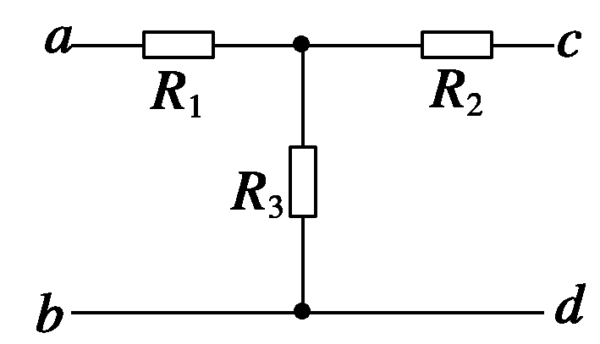

图3

A．当*cd*端短路时，*ab*之间的等效电阻是40 Ω

B．当*ab*端短路时，*cd*之间的等效电阻是40 Ω

C．当*ab*两端接通测试电源时，*cd*两端的电压为80 V

D．当*cd*两端接通测试电源时，*ab*两端的电压为80 V

**答案**　AC

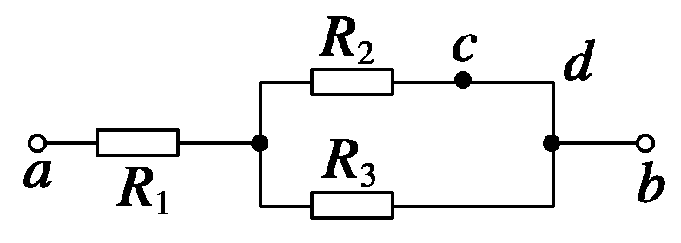

甲

**解析**　当*cd*端短路时等效电路图如图甲，等效电阻*R*123＝*R*1＋＝40 Ω，所以A对．同理，当*ab*端短路时，等效电阻*R*123＝*R*2＋＝128 Ω，所以B错．

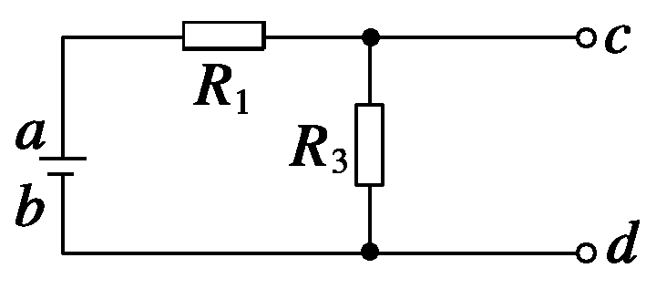

乙

当*ab*两端接通测试电源时等效电路图如图乙，根据欧姆定律得：*I*＝＝A＝2 A，所以*Ucd*＝*IR*3＝80 V，所以C对．同理，当*cd*两端接通测试电源时，根据欧姆定律得：*I*＝＝ A＝ A，所以*Uab*＝*IR*3＝25 V，所以D错．

**点评**　搞清楚*cd*端短路时及*ab*端接通测试电源时电路的连接形式是解题的关键，为此需画出不同情况下的等效电路图．

**【方法技巧练】**

**一、用伏安法测电阻**

8．用电流表和电压表测量电阻*Rx*的阻值．如图4所示，分别将图(a)和(b)两种测量电路连接到电路中，按照(a)图时，电流表示数为4.60 mA，电压表示数为2.50 V；按照(b)图时，电流表示数为5.00 mA，电压表示数为2.30 V，比较这两次结果，正确的是(　　)

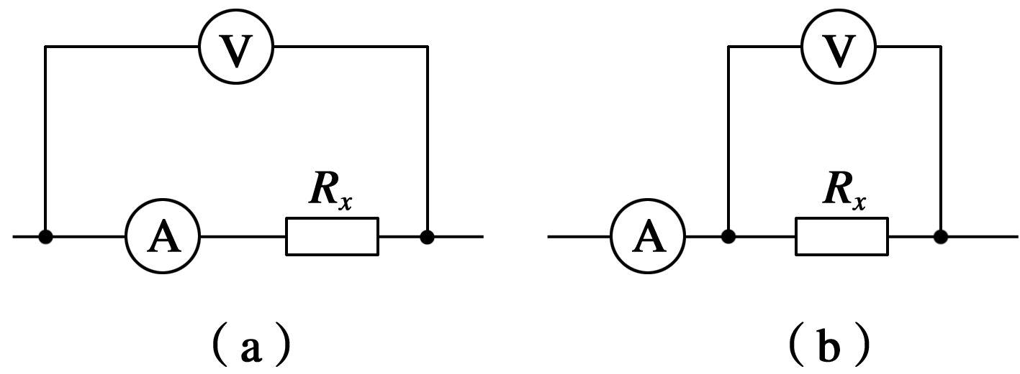

图4

A．电阻的真实值更接近543 Ω，且大于543 Ω

B．电阻的真实值更接近543 Ω，且小于543 Ω

C．电阻的真实值更接近460 Ω，且大于460 Ω

D．电阻的真实值更接近460 Ω，且小于460 Ω

**答案**　B

**解析**　比较(a)、(b)两图的电压读数，可知Δ*U*＝0.20 V，则＝＝0.08；电流变化Δ*I*＝0.40 mA，则＝＝0.087，可见>，即电流变化明显一些，可见电压表内阻带来的影响比电流表内阻带来的影响大，故应采取内接法，即按照(a)图所示电路测量电阻*Rx*，*Rx*＝＝543 Ω，此法测量值偏大，因此选项B正确．

方法总结　用电流表、电压表测电阻时，连接方式可分为电流表外接法和电流表内接法两种方式：

(1)电流表外接法：如图甲所示，由于电压表的分流导致电流的测量值偏大，由*R*＝可知，*R*测<*R*真，*R*越小，电压表分流越小，误差越小，因此这种接法适合测小电阻，正如上一节描绘小灯泡的伏安特性曲线中电流表就采用了这种接法．

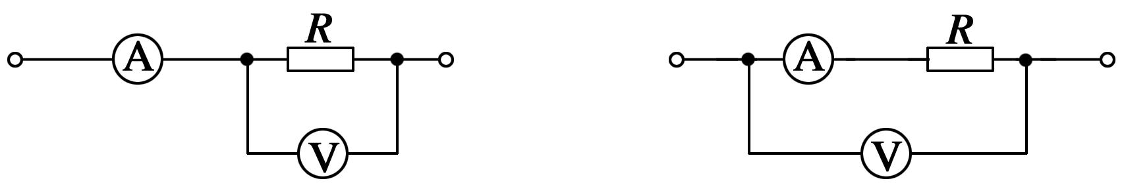

甲　　　　　　　　　　　　乙

(2)电流表内接法：如图乙所示，由于电流表的分压，导致电压*U*的测量值偏大．由*R*＝得*R*测>*R*真，*R*越大，电流表的分压越小，误差就会越小．因此这种接法适用于测量大电阻．

**二、滑动变阻器的两种接法**

9. 如图5所示，滑动变阻器*R*1的最大值是200 Ω，*R*2＝*R*3＝300 Ω，*A*、*B*两端电压*UAB*＝8 V.

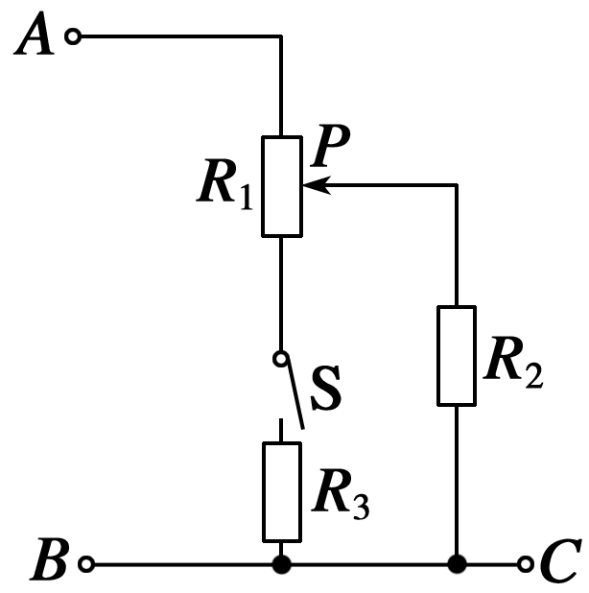

图5

(1)当开关S断开时，移动滑动片*P*，*R*2两端可获得的电压变化范围是多少？

(2)当S闭合时，移动滑动片*P*，*R*2两端可获得的电压变化范围又是多少？

**答案**　(1)4.8 V ～8 V　(2)3.43 V ～8 V

**解析**　 (1)当S断开时，滑动变阻器*R*1为限流式接法，*R*3及*R*1的下部不接在电路中，当滑动片*P*在最上端时，*R*2上获得的电压最大，此时*R*1接入电路的电阻为零，因此*R*2上的最大电压等于*UAB*＝8 V，当滑动片*P*在最下端时，*R*1的全部与*R*2串联，此时*R*2上的电压最小，*UR*2＝*UAB*＝4.8 V，所以*R*2上的电压变化范围为4.8 V ～8 V.

(2)当S闭合时，滑动变阻器*R*1为分压式接法，当滑动片在最下端时，*R*2上的电压最小，此时*R*2与*R*3并联，再与*R*1的全部串联，*R*2与*R*3的并联电阻*R*′＝＝150 Ω，电压为*U*′＝*UAB*＝×8 V＝3.43 V，当滑动片在最上端时，*R*2上的电压最大等于*UAB*＝8 V，所以*R*2上的电压范围为3.43 V ～8 V.

**方法总结**

1．滑动变阻器两种接法的比较

|  |  |  |
| --- | --- | --- |
| 接法  项目 | 限流式 | 分压式 |
| 电路组成 |  |  |
| 变阻器  接入电  路特点 | 连接变阻器的导线分别接金属杆一端和电阻线圈一端的接线柱(图中变阻器*Pa*部分短路不起作用) | 连接变阻器的导线分别接金属杆一端和电阻线圈的两端接线柱(图中变阻器*Pa*、*Pb*都起作用，即从变阻器上分出一部分电压加到待测电阻上) |
| 调压范围 | ～*E*  (不计电源内阻) | 0～*E*  (不计电源内阻) |

2.选用两种接法的原则

(1)负载电阻的阻值*R*0远大于变阻器的总电阻*R*，须用分压式电路；

(2)要求负载上电压或电流变化范围较大，且从零开始连续可调，须用分压式电路；

(3)负载电阻的阻值*R*0小于变阻器总电阻*R*或相差不多，且电压电流变化不要求从零调起时，可采用限流接法；

(4)两种电路均可使用的情况下，应优先采用限流式接法，因为限流式接法总能耗较小．

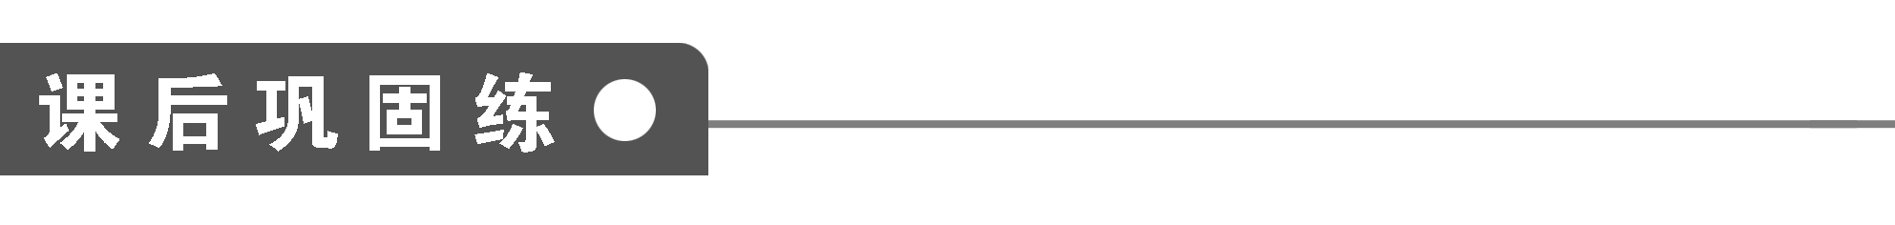

1．下列说法中正确的是(　　)

A．一个电阻和一根无电阻的理想导线并联，总电阻为零

B．并联电路任一支路的电阻都大于电路的总电阻

C．并联电路任一支路电阻增大(其他支路不变)，则总电阻也增大

D．并联电路任一支路电阻增大(其他支路不变)，则总电阻一定减小

**答案**　ABC

**解析**　由并联电路的特点知：并联电路的总电阻比各支路中的任意一个分电阻的阻值都要小且任一支路电阻增大时(其他支路不变)，总电阻也增大，所以A、B、C对，D错．

2．电流表的内阻是*R*g＝200 Ω，满刻度电流值是*I*g＝500 μA，现欲把这电流表改装成量程为1.0 V的电压表，正确的方法是(　　)

A．应串联一个0.1 Ω的电阻

B．应并联一个0.1 Ω的电阻

C．应串联一个1 800 Ω的电阻

D．应并联一个1 800 Ω的电阻

**答案**　C

**解析**　电流表改电压表，串联电阻．电阻两端的电压*U*′＝*U*－*U*g＝1 V－200×500×10－6 V＝0.9 V，串联的电阻阻值为*R*＝*U*′/*I*g＝1 800 Ω.

3. 如图6所示的电路中，电压表和电流表的读数分别为10 V和0.1 A，电流表的内阻为0.2 Ω，那么有关待测电阻*Rx*的下列说法正确的是(　　)

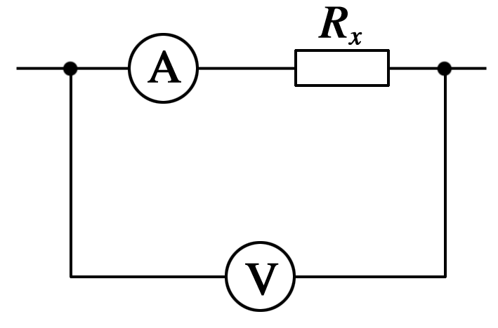

图6

A．*Rx*的测量值比真实值大

B．*Rx*的测量值比真实值小

C．*Rx*的真实值为99.8 Ω

D．*Rx*的真实值为100.2 Ω

**答案**　AC

**解析**　因为电流表和*Rx*直接串联，所以电流表读数*I*′等于流过*Rx*的真实电流*I*，电压表并联在电流表和*Rx*串联电路的两端，故电压表读数*U*′大于*Rx*两端的真实电压*U*，所以*Rx*的测量值*Rx*′＝大于真实值*Rx*＝，故A对．*Rx*的真实值为：*Rx*＝＝＝ Ω＝99.8 Ω，故C对．

4．电流表G的内阻为*R*g，用它测量电压时，量程为*U*；用它改装成大量程的电流表的内阻是*R*A，量程为*I*，这几个量的关系是(　　)

A．*R*A>*R*g　>*R*g B．*R*A>*R*g>

C．*R*A<*R*g　<*R*g D．*R*A<*R*g＝

**答案**　C

5．一个电流表的刻度盘的每1小格代表1 μA，内阻为*R*g.如果把它改装成量程较大的电流表，刻度盘的每一小格代表*n* μA，则(　　)

A．给它串联一个电阻，阻值为*nR*g

B．给它串联一个电阻，阻值为(*n*－1)*R*g

C．给它并联一个电阻，阻值为

D．给它并联一个电阻，阻值为

**答案**　D

6. 如图7所示，电路两端的电压*U*保持不变，电阻*R*1、*R*2、*R*3消耗的电功率一样大，则电阻之比*R*1∶*R*2∶*R*3是(　　)

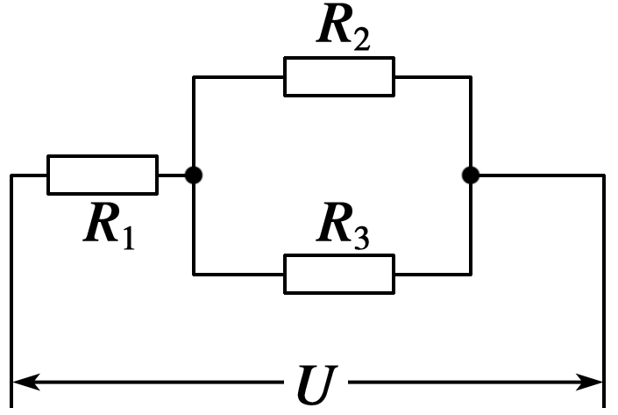

图7

A．1∶1∶1 B．4∶1∶1

C．1∶4∶4 D．1∶2∶2

**答案**　C

**解析**　因*P*1＝*P*2＝*P*3，又*R*2与*R*3并联，*U*2＝*U*3且*P*＝，故*R*2＝*R*3，*I*2＝*I*3＝*I*1，即*I*1∶*I*2∶*I*3＝2∶1∶1，根据*P*＝*I*2*R*得*R*1∶*R*2∶*R*3＝∶∶

＝1∶4∶4.

7．在图8中，甲、乙两图分别为测灯泡电阻*R*的电路图，下列说法不正确的是(　　)

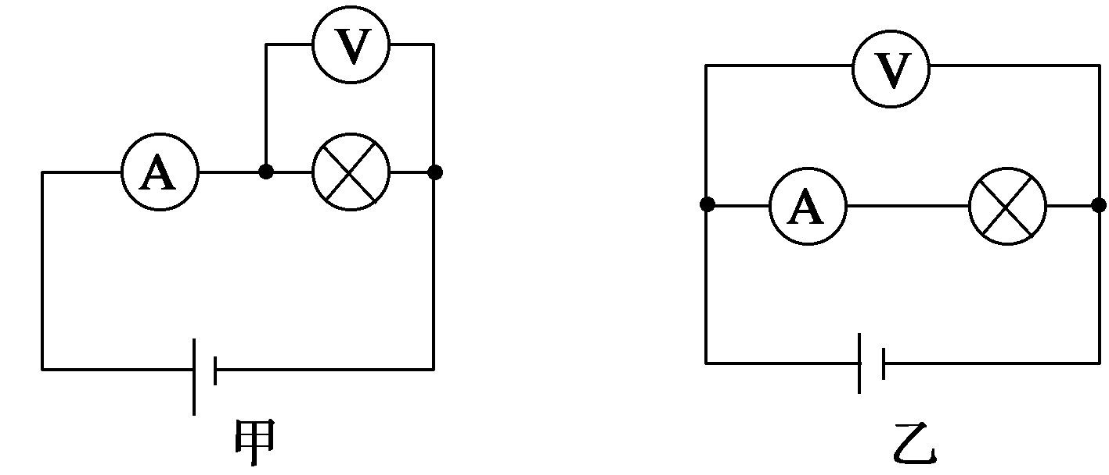

图8

A．甲图的接法叫电流表外接法，乙图的接法叫电流表内接法

B．甲中*R*测>*R*真，乙中*R*测<*R*真

C．甲中误差由电压表分流引起，为了减小误差，就使*R*≪*R*V，故此法测较小电阻好

D．乙中误差由电流表分压引起，为了减小误差，应使*R*≫*R*A，故此法测较大电阻好

**答案**　B

8. 如图9示电路，○G是电流表，*R*1、*R*2是两个可变电阻，调节可变电阻*R*1，可以改变电流表○G的示数．当*MN*间的电压为6 V时，电流表的指针刚好偏转到最大刻度．将*MN*间的电压改为5 V时，若要电流表○G的指针仍偏转到最大刻度，下列方法中可行的是

(　　)

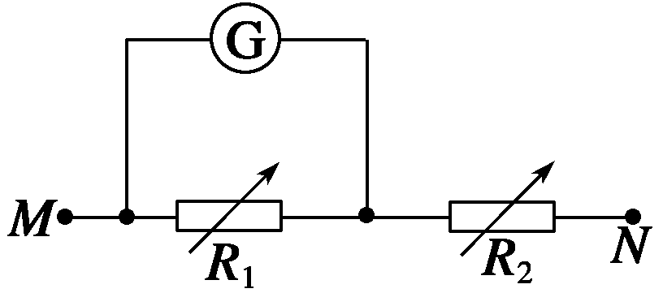

图9

A．保持*R*1不变，增大*R*2

B．增大*R*1，减少*R*2

C．减少*R*1，增大*R*2

D．保持*R*2不变，减少*R*1

**答案**　B

9．*R*1＝10 Ω，*R*2＝20 Ω，*R*1允许通过的最大电流为1.5 A，*R*2两端允许加的最大电压为10 V，若将它们串联，加在电路两端的最大电压可以是(　　)

A．45 V B．5 V C．25 V D．15 V

**答案**　D

10．已知电流表的内阻*R*g＝120 Ω，满偏电流*I*g＝3 mA，要把它改装成量程是6 V的电压表，应串联多大的电阻？要把它改装成量程是3 A的电流表，应并联多大的电阻？

**答案**　1 880 Ω　0.12 Ω

**解析**　量程为6 V的意思是当电压表(电流表串联电阻后的整体)两端电压为6 V时，通过电流表的电流为满偏电流，指针指向最大刻度处，我们在最大刻度处标以6 V.

依以上分析，设串联电阻的阻值为*R*，则

*U*g＝*I*g*R*g＝3×10－3×120 V＝0.36 V，

*UR*＝*U*－*U*g＝6 V－0.36 V＝5.64 V.

根据串联电路中的电压分配关系可得*R*＝*R*g＝×120 Ω≈1 880 Ω.

即应串联1 880 Ω的电阻，改装后，电压表内阻

*R*V＝1 880 Ω＋120 Ω＝2 000 Ω.

量程为3 A的意思是通过电流表(表头并联电阻后的整体)的电流为3 A时，通过表头的电流为满偏电流，指针指向满刻度处，在此处标以3 A.

设应并联电阻阻值为 *R*，则其分担的电流为

*IR*＝*I*－*I*g＝3 A－3×10－3 A＝2.997 A.

根据并联电路中的电流分配关系可得

*R*＝*R*g＝×120 Ω≈0.12 Ω.

即应并联0.12 Ω的电阻，改装后，电流表的内阻*R*A＝＝≈0.12 Ω.